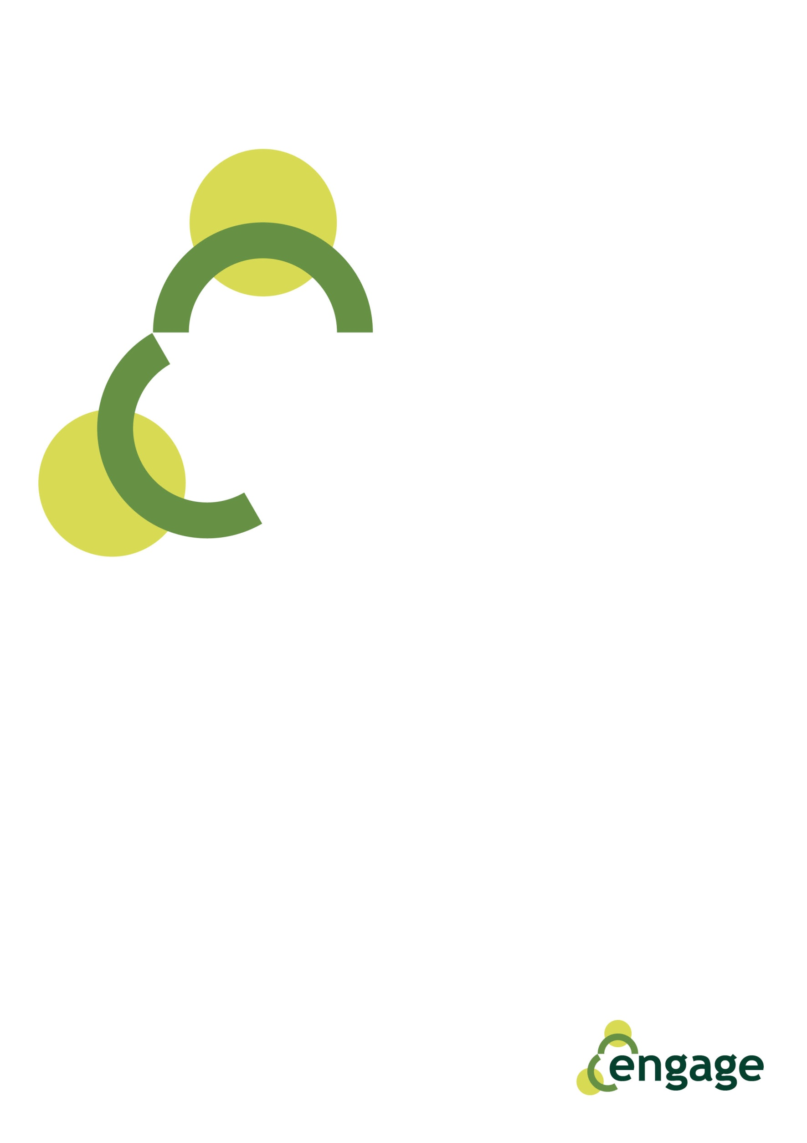

**Un Paese Modello**

*La Ruota dell’Integrazione*

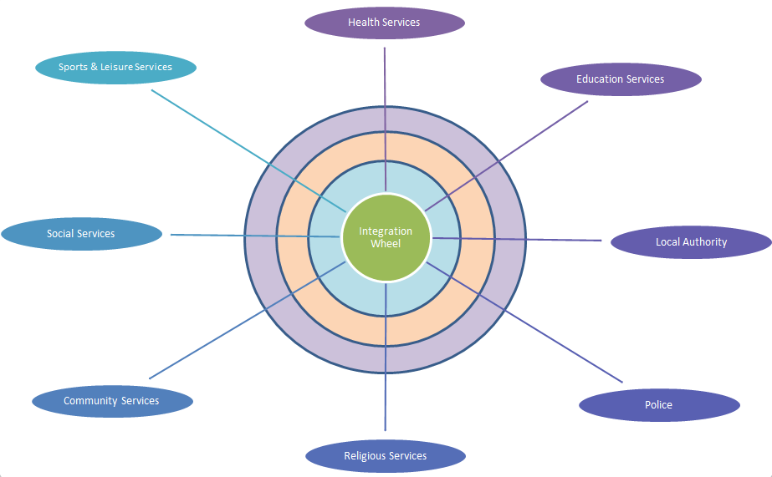

Coinvolgimento:

Completo

Parziale

Nessuno

Esclusione

Fully Engaged

Partially Engaged

Not Engaged

Feel Excluded

Fully Engaged

Partially Engaged

Not Engaged

Feel Excluded

Fully Engaged

Partially Engaged

Not Engaged

Feel Excluded

La Ruota dell’Integrazione (da completare)

Coinvolgimento:

Completo

Parziale

Nessuno

Esclusione

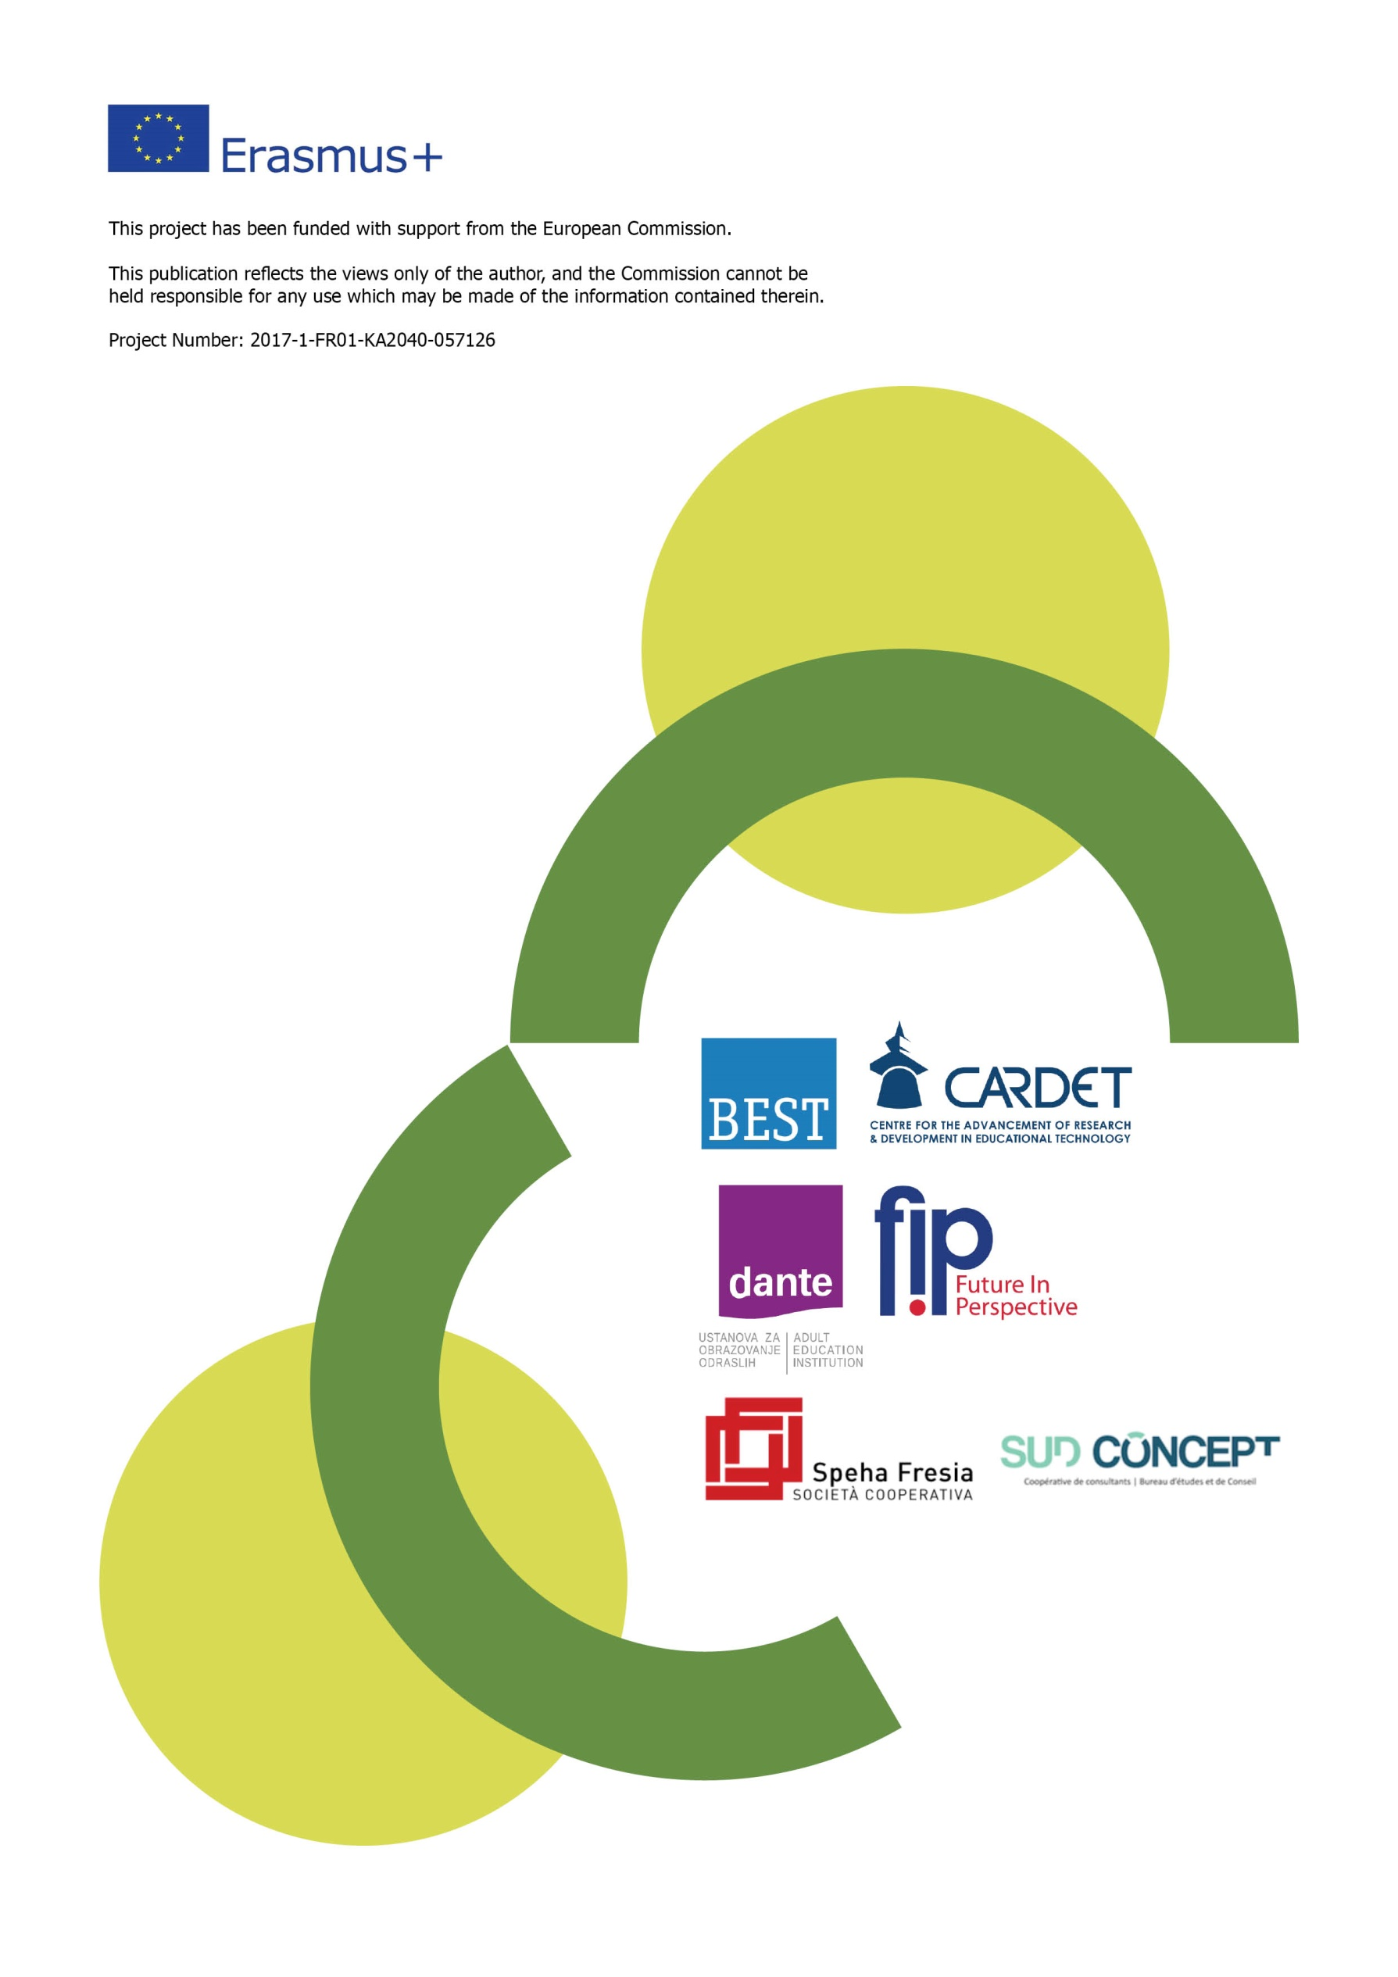

Questo progetto è stato finanziato con il sostegno della Commissione europea. Questo documento riflette solo le opinioni dell'autore e la Commissione non può essere ritenuta responsabile per qualsiasi uso che potrebbe essere fatto delle informazioni contenute nel presente documento.

Progetto Numero: 2017-1-FR01-KA204-037126